МИНИСТЕРСТВО НАУКИ И ВЫСШЕГО ОБРАЗОВАНИЯ РОССИЙСКОЙ ФЕДЕРАЦИИ
федеральное государственное бюджетное образовательное учреждение высшего образования

"ДОНЕЦКИЙ НАЦИОНАЛЬНЫЙ ТЕХНИЧЕСКИЙ УНИВЕРСИТЕТ"

Кафедра «ПрОГРАММНАЯ ИНЖЕНЕРИЯ» им. Л.П.Фельдмана

ОТЧЕТ
к лабораторной работе № 7
По курсу: «Программирование систем с серверами баз данных»
На тему: «Практическое применение документно-ориентированных баз данных»
Вариант 16

Выполнил:
студент гр. ПИ-24б
Ольховский Д. Д.
Проверил:
Ст. препод. ПИ
Щедрин С.В.
Ассистент каф. ПИ
Филипишин Д. А.

Донецк – 2026
Лабораторная работа №7
«Практическое применение документно-ориентированных баз данных»

Цель работы: изучение подходов к построению и моделированию документно-ориентированных баз данных с помощью типов JSON и JSONB в PostgreSQL (принципы NoSQL).

Задание

Для предметной области варианта 16 (учёт услуг связи интернет-провайдеров) придумать структуру JSON-документа, создать таблицу для его хранения, заполнить её псевдоданными, выполнить запросы на выборку, изменение и удаление данных в документах, создать индексы, проанализировать планы выполнения запросов и оптимизировать запросы.

Требования к выполняемой работе
- придумать и написать пример структуры JSON по заданию;
- создать таблицу для хранения JSON;
- заполнить таблицу псевдоданными: не менее 100 000 записей, глубина вложенности не менее 4;
- запросы с выводом конкретных полей, объектов и массивов с одним или несколькими условиями — не менее 3;
- запросы с использованием jsonpath — не менее 3;
- запросы с использованием функций обработки JSON — не менее 3;
- обновление, добавление и удаление данных внутри документа — не менее 6;
- удаление документов — не менее 2;
- индексы — не менее 3 (один по полю с документом целиком, не менее двух по элементам ключей);
- анализ запросов с помощью EXPLAIN (ANALYZE);
- оптимизировать не менее 5 запросов так, чтобы они использовали индексы, а стоимость узлов плана не выросла.

Ход работы

1 Пример структуры JSON
В качестве документа выбрана учётная запись сеанса связи, которую биллинг интернет-провайдера выгружает по каждому завершённому сеансу абонента. Запись содержит сведения о том, откуда пришёл сеанс (провайдер и сервер доступа — NAS), по какому договору он прошёл, когда начался и закончился, сколько трафика передано в каждую сторону, как сеанс протарифицирован, какие атрибуты передало оборудование и какие события произошли за время сеанса.
Документное хранение выбрано потому, что у оборудования разных производителей (MikroTik, Cisco, Juniper, Huawei, Accel-PPP) набор атрибутов сеанса разный и меняется со сменой оборудования или прошивки: для реляционного хранения под каждый набор пришлось бы заводить колонки или таблицу «ключ — значение». Запись хранится целиком, как пришла, а нужные поля разбираются запросами; в частности, запрос 5.4 разбирает запись в строку таблицы сеансов core.session курсового проекта.
Ключи документа приведены в таблице 7.1, атрибуты, которые передаёт оборудование разных производителей, — в таблице 7.2, пример документа — в листинге 7.1.
Таблица 7.1 – Ключи документа «Учётная запись сеанса»
Путь | Тип | Обязательность | Описание | Пример
source | object | да | Откуда пришла запись
source.provider | object | да | Провайдер, выгрузивший запись
source.provider.name | string | да | Название провайдера (= core.provider.name) | "ДонНет"
source.provider.city | string | да | Город провайдера | "Горловка"
source.nas | object | да | Сервер доступа (NAS), обслуживший сеанс
source.nas.name | string | да | Имя узла | "bras01-2"
source.nas.vendor | string | да | Производитель: MikroTik, Cisco, Juniper, Huawei, Accel-PPP | "MikroTik"
source.nas.model | string | да | Модель оборудования | "CCR2004-1G-12S+2XS"
source.nas.ip | string | да | Адрес узла в сети провайдера | "172.16.1.2"
source.nas.location | object | да | Где стоит узел
source.nas.location.city | string | да | Город | "Снежное"
source.nas.location.address | string | да | Адрес | "бул. Шевченко, д. 75"
contract | object | может быть null | Договор абонента; null — служебный сеанс наладки узла (удаляются в 7.1)
contract.number | string | да (если есть договор) | Номер договора (= core.contract.contract_no) | "Д-2024-000050"
contract.ip | string | да (если есть договор) | IP-адрес абонента по договору (D1) | "10.0.10.46"
session | object | да | Сеанс
session.acct_id | string | да | Идентификатор сеанса на NAS (RADIUS Acct-Session-Id); уникален у провайдера | "84AB7736"
session.user_name | string | да | Логин подключения (PPPoE) | "d2024000050"
session.started_at | string (ISO 8601) | да | Начало сеанса, точность — секунда, смещение +03:00 | "2026-10-07T11:10:35+03:00"
session.stopped_at | string (ISO 8601) | да | Завершение сеанса | "2026-10-07T14:35:43+03:00"
session.duration_s | number | да | Длительность, с | 12308
session.stop_cause | string | да | Причина завершения (RADIUS Acct-Terminate-Cause): user_request, idle_timeout, lost_carrier, port_error, admin_reset, nas_reboot, nas_error, service_unavailable | "lost_carrier"
session.traffic | object | да | Трафик сеанса по направлениям
session.traffic.in | object | да | Входящий — к абоненту (загрузка)
session.traffic.in.mb | number | да | Мегабайты | 557.173
session.traffic.in.packets | number | да | Пакеты | 393895
session.traffic.out | object | да | Исходящий — от абонента
session.traffic.out.mb | number | да | Мегабайты; in.mb + out.mb = core.session.volume_mb | 106.827
session.traffic.out.packets | number | да | Пакеты | 278409
billing | object | да | Тарификация
billing.tariff | object | да | Тариф (= строка ref.tariff)
billing.tariff.code | string | да | Обозначение тарифа (D20) | "Б"
billing.tariff.name | string | да | Название | "Бизнес-время"
billing.tariff.window | object | может быть null | Окно времени тарифа (D2, D13); null — тариф назначается вручную
billing.tariff.window.from | string | да (если есть окно) | Начало окна | "09:00"
billing.tariff.window.to | string | да (если есть окно) | Конец окна; from > to — окно через полночь | "18:00"
billing.tariff.weekend | boolean | может быть null | Тип дня: выходные / будни / любой (null) | false
billing.price_per_mb | number | может быть null | Стоимость 1 Мб по договору; null у служебных сеансов | 0.1305
billing.discount_pct | number | да | Скидка тарифа, % (снимок, D3) | 0.00
billing.cost | number | да | Стоимость сеанса (снимок, D3) | 86.65
billing.invoice | string | нет | Номер счёта, в который вошёл сеанс; добавляется при выставлении счёта (6.2) | "СЧ-2026-09/Д-2025-007092"
attributes | object | да (может быть пустым) | Атрибуты, переданные NAS; набор зависит от производителя — таблица ниже
events | array of object | да | Журнал событий сеанса по времени
events[].at | string (ISO 8601) | да | Время события | "2026-10-07T12:10:35+03:00"
events[].type | string | да | start, interim (промежуточное обновление, раз в час), coa (смена скорости по команде, 6.4), stop | "interim"
events[].in_mb, events[].out_mb | number | у interim | Накопленный трафик с начала сеанса | 162.969
events[].cause | string | у stop | Причина завершения | "lost_carrier"
events[].rate_mbps | number | у coa | Новая скорость, Мбит/с | 500
events[].resent | boolean | нет | Обновление переслано NAS повторно (6.5) | true
review | object | нет | Отметка о проверке записи по жалобе абонента (6.6): by, at, result

Таблица 7.2 – Атрибуты сеанса по производителям оборудования
Производитель | Атрибуты | Признак должника
MikroTik | rate_limit (строка «100M/100M»), framed_pool, calling_station_id | address_list = "debtors"
Cisco | av_pairs (массив строк), nas_port_id, calling_station_id | redirect_url
Juniper | service_activate, ingress_policy, primary_dns, calling_station_id | redirect_url
Huawei | input_peak_rate_kbps, output_peak_rate_kbps (числа), domain_name (бывает null), calling_station_id | redirect_url
Accel-PPP | nas_port_id, framed_protocol, downstream_limit_kbps, upstream_limit_kbps, framed_pool (бывает null), calling_station_id | redirect_url
все | class — служебная метка сервера авторизации (у провайдеров с чётным кодом)

Листинг 7.1 – Пример документа: учётная запись сеанса на узле доступа MikroTik
{
"source": {
"provider": {"name": "СпектрНет", "city": "Мариуполь"},
"nas": {
"name": "bras26-2",
"vendor": "MikroTik",
"model": "CCR2004-1G-12S+2XS",
"ip": "172.16.26.2",
"location": {"city": "Донецк", "address": "ул. Садовая, д. 102"}
}
},
"contract": {"number": "Д-2026-009666", "ip": "10.0.40.51"},
"session": {
"acct_id": "84AB3E77",
"user_name": "d2026009666",
"started_at": "2026-09-01T00:45:35+03:00",
"stopped_at": "2026-09-01T03:33:46+03:00",
"duration_s": 10091,
"stop_cause": "user_request",
"traffic": {"in": {"mb": 729.262, "packets": 541751}, "out": {"mb": 56.106, "packets": 246684}}
},
"billing": {
"tariff": {
"code": "Н",
"name": "Ночной",
"window": {"from": "23:00", "to": "09:00"},
"weekend": false
},
"price_per_mb": 0.1449,
"discount_pct": 50.00,
"cost": 56.90
},
"attributes": {
"class": "AUTH-EBE00EFC543B5653",
"rate_limit": "500M/500M",
"framed_pool": "pool-bras26-2",
"calling_station_id": "C6:07:96:92:0F:EC"
},
"events": [
{"at": "2026-09-01T00:45:35+03:00", "type": "start"},
{
"at": "2026-09-01T01:45:35+03:00",
"type": "interim",
"in_mb": 260.167,
"out_mb": 20.016
},
{
"at": "2026-09-01T02:45:35+03:00",
"type": "interim",
"in_mb": 520.334,
"out_mb": 40.032
},
{"at": "2026-09-01T03:33:46+03:00", "type": "stop", "cause": "user_request"}
]
}

Глубина вложенности документа — 4 уровня: например, путь session.traffic.in.mb (сеанс → трафик → входящий → мегабайты), source.nas.location.city (источник → узел доступа → расположение → город) и billing.tariff.window.from (тарификация → тариф → окно времени → начало).
2 Создание таблицы и заполнение данными
Документы хранятся в таблице lab7.session_record отдельной схемы lab7 (листинг 7.2). Ограничение-проверка требует, чтобы документ был объектом и содержал все обязательные разделы верхнего уровня (оператор ?&).
Листинг 7.2 – Создание таблицы для хранения документов
CREATE TABLE lab7.session_record (
id bigint GENERATED ALWAYS AS IDENTITY,
received_at timestamptz NOT NULL DEFAULT now(),
doc jsonb NOT NULL,
CONSTRAINT pk_session_record PRIMARY KEY (id),
-- Минимальная проверка структуры: документ — объект с обязательными разделами верхнего уровня.
-- Значение раздела может быть null (у служебных сеансов наладки NAS договора нет: "contract": null).
CONSTRAINT ck_session_record_doc CHECK (
jsonb_typeof(doc) = 'object'
AND doc ?& ARRAY['source', 'contract', 'session', 'billing', 'attributes', 'events'])
);

Документы порождаются из данных курсового проекта: каждый сеанс core.session превращается в учётную запись (договор, провайдер, тариф, объём, скидка и стоимость берутся из таблиц core и ref), а узел доступа, длительность, причина завершения, трафик по направлениям, атрибуты производителя и журнал событий достраиваются так, как их передал бы сервер доступа. Дополнительно функцией generate_series создаются 400 служебных сеансов наладки узлов (без договора) и 1 200 неудачных подключений (без трафика) — они удаляются в разделе 5. Генератор повторяем: перед ним вызывается setseed. Сборка документа показана в листинге 7.3.
Листинг 7.3 – Сборка документа при заполнении таблицы (фрагмент sql/02_generate.sql)
INSERT INTO lab7.session_record (received_at, doc)
SELECT date_trunc('hour', y.stopped_at) + interval '1 hour 5 minutes', -- биллинг выгружает записи раз в час
jsonb_build_object(
'source', jsonb_build_object(
'provider', jsonb_build_object('name', y.provider_name, 'city', y.provider_city),
'nas', jsonb_build_object(
'name', y.nas_name, 'vendor', y.vendor, 'model', y.model, 'ip', y.nas_ip,
'location', jsonb_build_object('city', y.nas_city, 'address', y.nas_address))),
'contract', CASE WHEN y.contract_id IS NULL THEN 'null'::jsonb
ELSE jsonb_build_object('number', y.contract_no, 'ip', y.ip) END,
'session', jsonb_build_object(
'acct_id', y.acct_id,
'user_name', y.user_name,
'started_at', pg_temp.iso(y.started_at),
'stopped_at', pg_temp.iso(y.stopped_at),
'duration_s', y.duration_s,
'stop_cause', y.stop_cause,
'traffic', jsonb_build_object(
'in', jsonb_build_object('mb', y.in_mb,
'packets', round(y.in_mb * (700 + 100 * y.r_pk))::bigint),
'out', jsonb_build_object('mb', y.out_mb,
'packets', round(y.out_mb * 1500 + y.in_mb * (700 + 100 * y.r_pk) * 0.3)::bigint))),
'billing', jsonb_build_object(
'tariff', jsonb_build_object(
'code', y.tariff_code, 'name', y.tariff_name,
'window', CASE WHEN y.time_from IS NULL THEN 'null'::jsonb
ELSE jsonb_build_object('from', to_char(y.time_from, 'HH24:MI'),
'to', to_char(y.time_to, 'HH24:MI')) END,
'weekend', y.is_weekend),
'price_per_mb', y.price_per_mb,
'discount_pct', y.discount_pct,
'cost', y.cost),
'attributes', a.attributes,
'events', ev.events)

Результат заполнения приведён в таблице 7.3.
Таблица 7.3 – Результат заполнения таблицы
Показатель | Значение
Документов всего | 101625
в том числе служебных сеансов наладки | 400
в том числе неудачных подключений | 1200
Размер таблицы | 160 МБ
Средний / наибольший размер документа, байт | 1427 / 1832
Документов с путём source.nas.location.city (4 уровня) | 101625
Документов с путём session.traffic.in.mb (4 уровня) | 101625
Документов с путём billing.tariff.window.from (4 уровня) | 94891
Период сеансов | 2024-01-02 – 2026-10-11

3 Запросы к документам
Значения, от которых зависят запросы (провайдер «ДонНет», номер договора абонента из жалобы, идентификатор сеанса, отчётный месяц), выбираются по данным в начале каждого скрипта и подставляются в запросы как константы переменными psql (:'q_contract_doc', :'q_provider' и др.). Для каждого запроса ниже приведены назначение, текст и снимок результата из pgAdmin (Query Tool).
3.1 Вывод полей, объектов и массивов
Запрос 3.1 — последние сеансы договора из жалобы абонента; использовано: ->, ->>, #>, #>>, @> (несколько условий). Листинг 7.4, рисунок 7.1.
Листинг 7.4 – Запрос 3.1
SELECT doc #>> '{session,started_at}' AS started_at,
(doc #>> '{session,duration_s}')::int / 60 AS minutes,
doc -> 'session' ->> 'stop_cause' AS stop_cause,
doc -> 'source' -> 'nas' ->> 'name' AS nas,
doc #> '{session,traffic}' AS traffic
FROM lab7.session_record
WHERE doc @> :'q_contract_doc' -- провайдер и номер договора
AND (doc #>> '{session,started_at}')::timestamptz >= :'q_year_from'
ORDER BY (doc #>> '{session,started_at}')::timestamptz DESC
LIMIT 10;

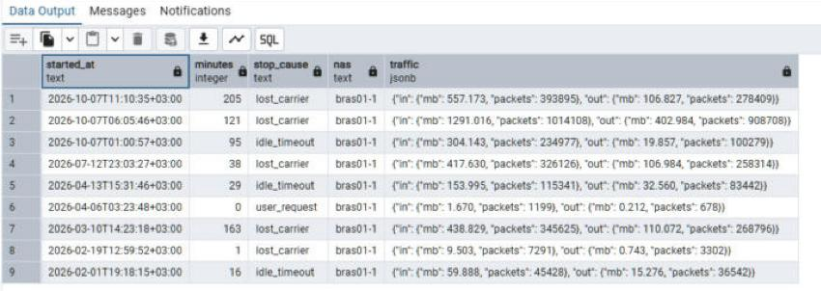
Рисунок 7.1 – Результат запроса 3.1 в pgAdmin
Запрос 3.2 — сеансы должников (признак — в атрибутах NAS); использовано: ?|, ?, @> (несколько условий). Листинг 7.5, рисунок 7.2.
Листинг 7.5 – Запрос 3.2
SELECT doc #>> '{contract,number}' AS contract,
doc #>> '{session,started_at}' AS started_at,
doc #>> '{source,nas,vendor}' AS vendor,
doc -> 'attributes' AS attributes
FROM lab7.session_record
WHERE doc -> 'attributes' ?| ARRAY['address_list', 'redirect_url']
AND doc @> jsonb_build_object('source', jsonb_build_object('provider', jsonb_build_object('name', :'q_provider')))
ORDER BY (doc #>> '{session,started_at}')::timestamptz DESC
LIMIT 10;

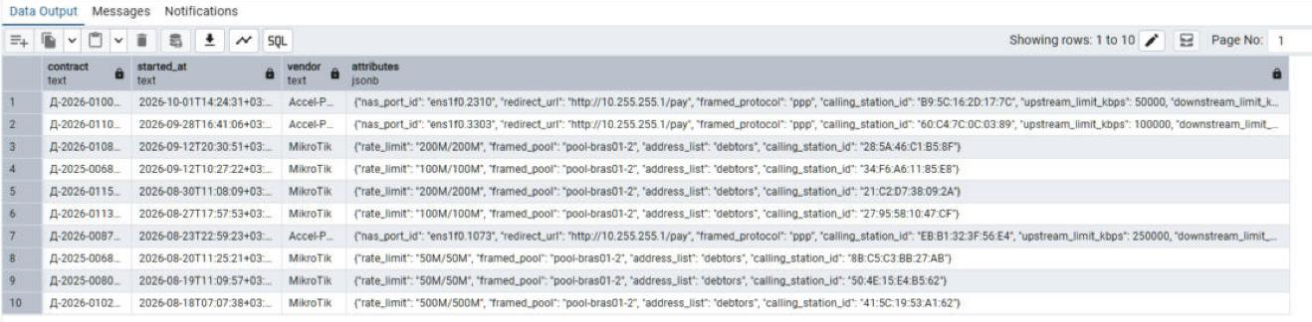
Рисунок 7.2 – Результат запроса 3.2 в pgAdmin
Запрос 3.3 — обрывы связи на узлах Макеевки за квартал; использовано: #>, -> (индекс массива), @> по вложенному объекту, несколько условий. Листинг 7.6, рисунок 7.3.
Листинг 7.6 – Запрос 3.3
SELECT doc #>> '{source,nas,name}' AS nas,
doc #> '{source,nas,location}' AS location,
doc #>> '{contract,number}' AS contract,
jsonb_array_length(doc -> 'events') AS events,
doc -> 'events' -> -1 AS last_event
FROM lab7.session_record
WHERE doc @> '{"session": {"stop_cause": "lost_carrier"}, "source": {"nas": {"location": {"city": "Макеевка"}}}}'
AND (doc #>> '{session,started_at}')::timestamptz >= '2026-07-01'
AND (doc #>> '{session,started_at}')::timestamptz < '2026-10-01'
ORDER BY (doc #>> '{session,started_at}')::timestamptz
LIMIT 10;

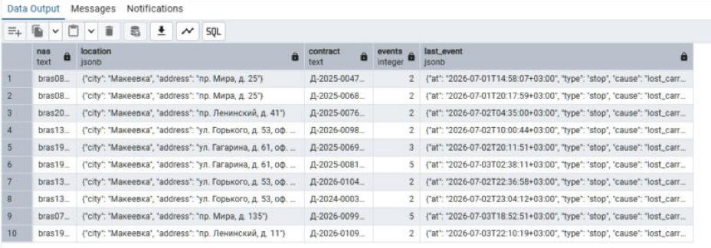
Рисунок 7.3 – Результат запроса 3.3 в pgAdmin
3.2 Запросы с использованием jsonpath
Запрос 4.1 — сеансы Huawei по тарифу «Выходной ночной» по месяцам; использовано: предикат @@ (два условия). Листинг 7.7, рисунок 7.4.
Листинг 7.7 – Запрос 4.1
SELECT date_trunc('month', (doc #>> '{session,started_at}')::timestamptz)::date AS month,
count(*) AS sessions,
sum((doc #>> '{billing,cost}')::numeric) AS cost
FROM lab7.session_record
WHERE doc @@ '$.source.nas.vendor == "Huawei" && $.billing.tariff.code == "ВН"'
AND (doc #>> '{session,started_at}')::timestamptz >= :'q_year_from'
GROUP BY 1
ORDER BY 1;

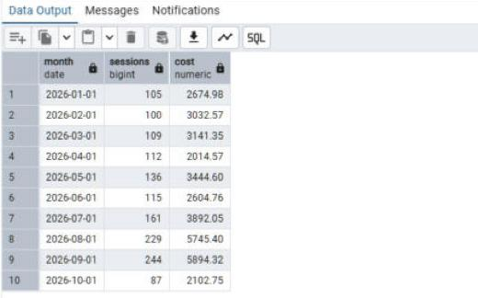
Рисунок 7.4 – Результат запроса 4.1 в pgAdmin
Запрос 4.2 — сеансы, оборванные перезагрузкой узла, по узлам; использовано: @? с фильтром по элементам массива. Листинг 7.8, рисунок 7.5.
Листинг 7.8 – Запрос 4.2
SELECT doc #>> '{source,nas,name}' AS nas,
doc #>> '{source,nas,vendor}' AS vendor,
count(*) AS sessions,
max((doc #>> '{session,stopped_at}')::timestamptz) AS last_reboot
FROM lab7.session_record
WHERE doc @? '$.events[*] ? (@.type == "stop" && @.cause == "nas_reboot")'
GROUP BY 1, 2
ORDER BY 3 DESC, 1
LIMIT 10;

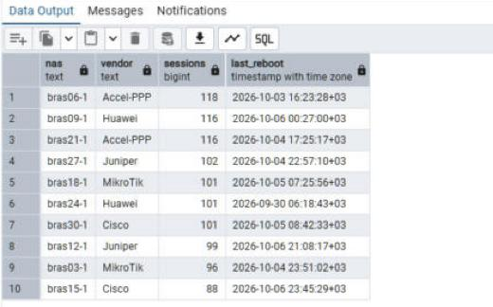
Рисунок 7.5 – Результат запроса 4.2 в pgAdmin
Запрос 4.3 — промежуточные обновления сверх порога трафика; использовано: jsonb_path_query с переменной $mb (vars). Листинг 7.9, рисунок 7.6.
Листинг 7.9 – Запрос 4.3
SELECT doc #>> '{session,started_at}' AS session_started,
jsonb_path_query(doc, '$.events[*] ? (@.type == "interim" && @.in_mb > $mb)',
jsonb_build_object('mb', 200)) AS interim_update
FROM lab7.session_record
WHERE doc @> :'q_contract_doc'
ORDER BY (doc #>> '{session,started_at}')::timestamptz DESC
LIMIT 10;

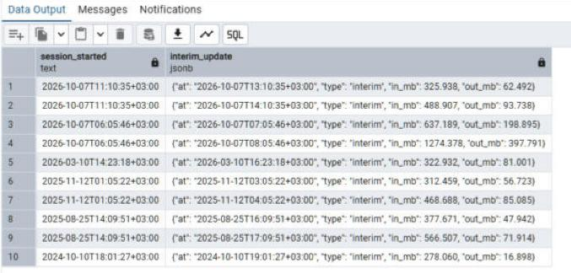
Рисунок 7.6 – Результат запроса 4.3 в pgAdmin
Запрос 4.4 — сеансы дольше часа без промежуточных обновлений; использовано: @? с фильтром от корня, jsonb_path_query_array, jsonb_path_query_first. Листинг 7.10, рисунок 7.7.
Листинг 7.10 – Запрос 4.4
SELECT doc #>> '{source,nas,name}' AS nas,
doc #>> '{source,nas,vendor}' AS vendor,
(doc #>> '{session,duration_s}')::int / 60 AS minutes,
jsonb_path_query_array(doc, '$.events[*].type') AS event_types,
jsonb_path_query_first(doc, '$.events[*] ? (@.type == "stop").at') #>> '{}' AS stop_at
FROM lab7.session_record
WHERE doc @? '$ ? (@.session.duration_s > 3600)'
AND NOT doc @? '$.events[*] ? (@.type == "interim")'
ORDER BY (doc #>> '{session,started_at}')::timestamptz DESC
LIMIT 10;

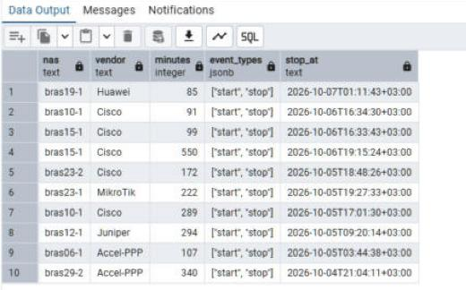
Рисунок 7.7 – Результат запроса 4.4 в pgAdmin
3.3 Запросы с функциями обработки JSON
Запрос 5.1 — журнал событий сеансов договора таблицей; использовано: jsonb_array_elements WITH ORDINALITY, jsonb_to_record. Листинг 7.11, рисунок 7.8.
Листинг 7.11 – Запрос 5.1
SELECT r.doc #>> '{session,acct_id}' AS acct_id,
a.ord,
e.at, e.type, e.in_mb, e.out_mb, e.cause
FROM (SELECT doc FROM lab7.session_record
WHERE doc @> :'q_contract_doc'
ORDER BY (doc #>> '{session,started_at}')::timestamptz DESC
LIMIT 3) r
CROSS JOIN LATERAL jsonb_array_elements(r.doc -> 'events') WITH ORDINALITY AS a(ev, ord)
CROSS JOIN LATERAL jsonb_to_record(a.ev) AS e(at timestamptz, type text, in_mb numeric, out_mb numeric, cause text)
ORDER BY e.at DESC, a.ord DESC;

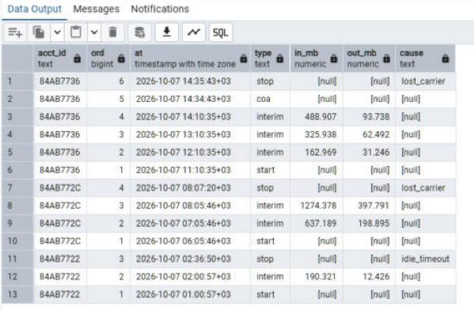
Рисунок 7.8 – Результат запроса 5.1 в pgAdmin
Запрос 5.2 — ключи атрибутов по производителям и их доля; использовано: jsonb_object_keys. Листинг 7.12, рисунок 7.9.
Листинг 7.12 – Запрос 5.2
WITH v AS (
SELECT doc #>> '{source,nas,vendor}' AS vendor, doc -> 'attributes' AS attrs
FROM lab7.session_record)
SELECT v.vendor, k.key AS attribute, count(*) AS records, round(100.0 * count(*) / t.total, 1) AS pct
FROM v
CROSS JOIN LATERAL jsonb_object_keys(v.attrs) AS k(key)
JOIN (SELECT vendor, count(*) AS total FROM v GROUP BY vendor) t ON t.vendor = v.vendor
GROUP BY v.vendor, k.key, t.total
ORDER BY v.vendor, records DESC, attribute;

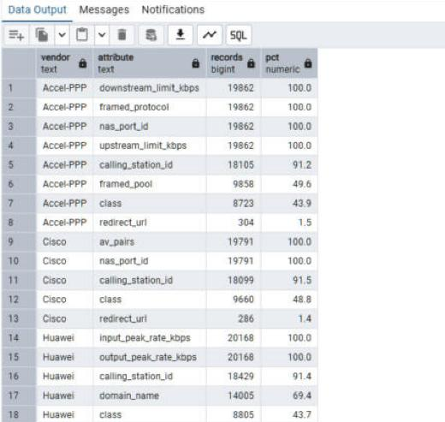
Рисунок 7.9 – Результат запроса 5.2 в pgAdmin
Запрос 5.3 — атрибуты сеанса по идентификатору на NAS; использовано: jsonb_each_text, jsonb_typeof. Листинг 7.13, рисунок 7.10.
Листинг 7.13 – Запрос 5.3
SELECT a.key, a.value, jsonb_typeof(r.doc -> 'attributes' -> a.key) AS json_type
FROM lab7.session_record r
CROSS JOIN LATERAL jsonb_each_text(r.doc -> 'attributes') AS a
WHERE r.doc #>> '{source,provider,name}' = :'q_provider'
AND r.doc #>> '{session,acct_id}' = :'q_acct'
ORDER BY a.key;

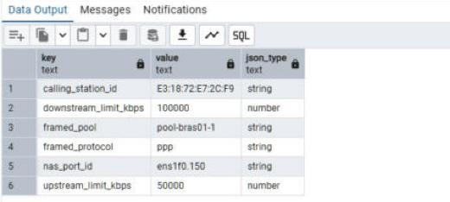
Рисунок 7.10 – Результат запроса 5.3 в pgAdmin
Запрос 5.4 — разбор учётной записи в строку core.session; использовано: jsonb_populate_record в тип строки core.session, || , jsonb_build_object. Листинг 7.14, рисунок 7.11.
Листинг 7.14 – Запрос 5.4
SELECT s.contract_id, s.started_at, s.tariff_id, s.volume_mb, s.discount_pct, s.cost,
c.contract_no, t.code AS tariff_code
FROM lab7.session_record r
JOIN core.provider p ON p.name = r.doc #>> '{source,provider,name}'
JOIN core.contract c ON c.provider_id = p.id AND c.contract_no = r.doc #>> '{contract,number}'
JOIN ref.tariff t ON t.code = r.doc #>> '{billing,tariff,code}'
CROSS JOIN LATERAL jsonb_populate_record(NULL::core.session,
(r.doc -> 'session') || (r.doc -> 'billing') -- started_at; discount_pct, cost
|| jsonb_build_object('contract_id', c.id, 'tariff_id', t.id,
'volume_mb', (r.doc #>> '{session,traffic,in,mb}')::numeric
+ (r.doc #>> '{session,traffic,out,mb}')::numeric)) AS s
WHERE r.doc @> :'q_contract_doc'
AND NOT r.doc @@ '$.session.traffic.in.mb == 0 && $.session.traffic.out.mb == 0' -- без трафика: d_mb > 0
ORDER BY s.started_at DESC
LIMIT 10;

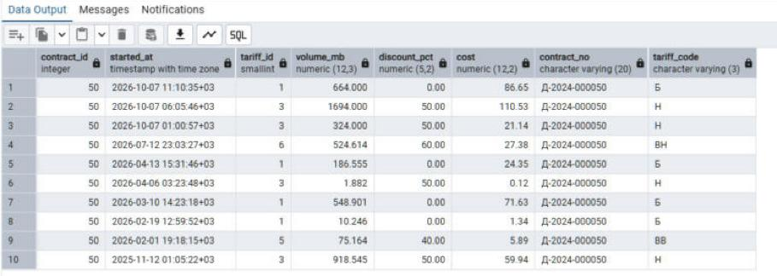
Рисунок 7.11 – Результат запроса 5.4 в pgAdmin
Запрос 5.5 — сверка всех учётных записей с core.session; использовано: jsonb_populate_record (все записи), сверка с core.session. Листинг 7.15, рисунок 7.12.
Листинг 7.15 – Запрос 5.5
-- Объём 0 записывается как null: домен ref.d_mb требует объём > 0, null он пропускает, и строка остаётся неразобранной.
SELECT count(*) AS records,
count(*) FILTER (WHERE r.doc -> 'contract' = 'null') AS service_test,
count(*) FILTER (WHERE s.contract_id IS NOT NULL AND s.volume_mb IS NULL) AS no_traffic,
count(*) FILTER (WHERE s.contract_id IS NOT NULL AND s.volume_mb IS NOT NULL) AS parsed,
count(cs.id) AS matched,
count(*) FILTER (WHERE s.contract_id IS NOT NULL AND s.volume_mb IS NOT NULL) - count(cs.id) AS mismatched
FROM lab7.session_record r
LEFT JOIN core.provider p ON p.name = r.doc #>> '{source,provider,name}'
LEFT JOIN core.contract c ON c.provider_id = p.id AND c.contract_no = r.doc #>> '{contract,number}'
LEFT JOIN ref.tariff t ON t.code = r.doc #>> '{billing,tariff,code}'
CROSS JOIN LATERAL jsonb_populate_record(NULL::core.session,
(r.doc -> 'session') || (r.doc -> 'billing')
|| jsonb_build_object('contract_id', c.id, 'tariff_id', t.id,
'volume_mb', nullif((r.doc #>> '{session,traffic,in,mb}')::numeric
+ (r.doc #>> '{session,traffic,out,mb}')::numeric, 0))) AS s
LEFT JOIN core.session cs ON cs.contract_id = s.contract_id
AND date_trunc('second', cs.started_at) = s.started_at
AND cs.tariff_id = s.tariff_id AND cs.volume_mb = s.volume_mb AND cs.cost = s.cost;

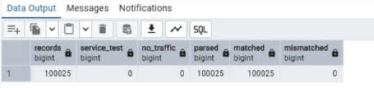
Рисунок 7.12 – Результат запроса 5.5 в pgAdmin
Запрос 5.6 — сводка за месяц по узлам одним JSON-документом; использовано: jsonb_build_object, jsonb_object_agg, jsonb_agg, jsonb_pretty. Листинг 7.16, рисунок 7.13.
Листинг 7.16 – Запрос 5.6
WITH c AS (
SELECT doc #>> '{source,nas,name}' AS nas,
doc #>> '{source,nas,vendor}' AS vendor,
doc #>> '{session,stop_cause}' AS cause,
count(*) AS sessions,
sum((doc #>> '{session,traffic,in,mb}')::numeric) AS in_mb,
sum((doc #>> '{session,traffic,out,mb}')::numeric) AS out_mb
FROM lab7.session_record
WHERE doc @> jsonb_build_object('source', jsonb_build_object('provider', jsonb_build_object('name', :'q_provider')))
AND (doc #>> '{session,started_at}')::timestamptz >= :'q_from'
AND (doc #>> '{session,started_at}')::timestamptz < :'q_to'
GROUP BY 1, 2, 3),
n AS (
SELECT c.nas,
jsonb_build_object('nas', c.nas, 'vendor', c.vendor, 'sessions', sum(c.sessions),
'traffic_mb', jsonb_build_object('in', sum(c.in_mb), 'out', sum(c.out_mb)),
'stop_causes', jsonb_object_agg(c.cause, c.sessions)) AS item
FROM c
GROUP BY c.nas, c.vendor)
SELECT jsonb_pretty(jsonb_build_object('provider', :'q_provider', 'from', :'q_from', 'to', :'q_to',
'nodes', jsonb_agg(n.item ORDER BY n.nas))) AS summary
FROM n;

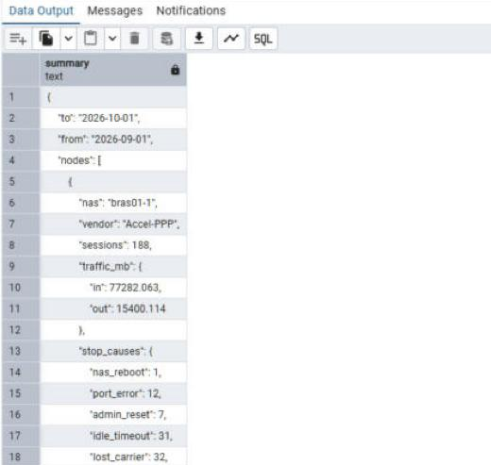
Рисунок 7.13 – Результат запроса 5.6 в pgAdmin (документ-сводка выведен построчно функцией string_to_table)
Сверка 5.5: все 100 025 записей совпали с сеансами курсового проекта.
4 Изменение данных внутри документов
Выполнено девять изменений данных внутри документов, у каждого — повод из работы провайдера (таблица 7.4). Для каждого изменения выводится одна и та же запись до и после изменения.
Таблица 7.4 – Изменения данных внутри документов
№ | Средство | Повод | Записей
6.1 | jsonb_set | Исправлен адрес узла bras01-2 | 1783
6.2 | jsonb_set (create_missing) | В записи сентября добавлен номер счёта | 399
6.3 | jsonb_set_lax | Удалён номер аннулированного счёта | 12
6.4 | jsonb_insert (перед элементом) | Перед завершением сеанса вставлено событие смены скорости | 1
6.5 | jsonb_insert (после элемента) | После начала сеанса вставлено пересланное промежуточное обновление | 18
6.6 | || | Добавлена отметка о проверке по жалобе | 7
6.7 | - (удаление ключа) | Из атрибутов удалена служебная метка class | 3269
6.8 | #- (удаление по пути) | Из записей старше года удалён MAC-адрес | 8788
6.9 | jsonb_strip_nulls | Удалены пустые атрибуты | 16424

Изменение 6.1 (jsonb_set) — исправлен адрес узла bras01-2; записей: 1783 (листинг 7.17, таблица 7.5).
Листинг 7.17 – Изменение 6.1
UPDATE lab7.session_record
SET doc = jsonb_set(doc, '{source,nas,location,address}', '"бул. Шевченко, д. 75"')
WHERE doc @> '{"source": {"nas": {"name": "bras01-2"}}}';

Таблица 7.5 – Запись до и после изменения 6.1 (код записи 50)
Значение | Фрагмент документа
до | {"city": "Снежное", "address": "бул. Шевченко, д. 57"}
после | {"city": "Снежное", "address": "бул. Шевченко, д. 75"}

Изменение 6.2 (jsonb_set (create_missing)) — в записи сентября добавлен номер счёта; записей: 399 (листинг 7.18, таблица 7.6).
Листинг 7.18 – Изменение 6.2
UPDATE lab7.session_record
SET doc = jsonb_set(doc, '{billing,invoice}', -- ключа invoice ещё нет — он создаётся
to_jsonb('СЧ-2026-09/' || (doc #>> '{contract,number}')), true)
WHERE doc @> jsonb_build_object('source', jsonb_build_object('provider', jsonb_build_object('name', 'ДонНет')))
AND doc -> 'contract' <> 'null'
AND (doc #>> '{session,started_at}')::timestamptz >= '2026-09-01'
AND (doc #>> '{session,started_at}')::timestamptz < '2026-10-01';

Таблица 7.6 – Запись до и после изменения 6.2 (код записи 86873)
Значение | Фрагмент документа
до | {"cost": 1.32, "tariff": {"code": "Н", "name": "Ночной", "window": {"to": "09:00", "from": "23:00"}, "weekend": false}, "discount_pct": 50.00, "price_per_mb": 0.0860}
после | {"cost": 1.32, "tariff": {"code": "Н", "name": "Ночной", "window": {"to": "09:00", "from": "23:00"}, "weekend": false}, "invoice": "СЧ-2026-09/Д-2025-007092", "discount_pct": 50.00, "price_per_mb": 0.0860}

Изменение 6.3 (jsonb_set_lax) — удалён номер аннулированного счёта; записей: 12 (листинг 7.19, таблица 7.7).
Листинг 7.19 – Изменение 6.3
UPDATE lab7.session_record
SET doc = jsonb_set_lax(doc, '{billing,invoice}', NULL, true, 'delete_key') -- 'use_json_null' записал бы null
WHERE doc @> jsonb_build_object('billing', jsonb_build_object('invoice', 'СЧ-2026-09/Д-2026-011582'));

Таблица 7.7 – Запись до и после изменения 6.3 (код записи 88935)
Значение | Фрагмент документа
до | {"cost": 60.26, "tariff": {"code": "Н", "name": "Ночной", "window": {"to": "09:00", "from": "23:00"}, "weekend": false}, "invoice": "СЧ-2026-09/Д-2026-011582", "discount_pct": 50.00, "price_per_mb": 0.1071}
после | {"cost": 60.26, "tariff": {"code": "Н", "name": "Ночной", "window": {"to": "09:00", "from": "23:00"}, "weekend": false}, "discount_pct": 50.00, "price_per_mb": 0.1071}

Изменение 6.4 (jsonb_insert (перед элементом)) — перед завершением сеанса вставлено событие смены скорости; записей: 1 (листинг 7.20, таблица 7.8).
Листинг 7.20 – Изменение 6.4
UPDATE lab7.session_record
SET doc = jsonb_insert(doc, '{events,-1}', -- -1 — последний элемент (stop)
jsonb_build_object(
'at', to_char((doc #>> '{session,stopped_at}')::timestamptz - interval '1 minute',
'YYYY-MM-DD"T"HH24:MI:SSTZH:TZM'),
'type', 'coa', 'rate_mbps', 500),
false)
WHERE doc #>> '{source,provider,name}' = 'ДонНет' AND doc #>> '{session,acct_id}' = '84AB7736'
AND NOT doc @? '$.events[*] ? (@.type == "coa")';

Таблица 7.8 – Запись до и после изменения 6.4 (код записи 101594)
Значение | Фрагмент документа
до | [{"at": "2026-10-07T11:10:35+03:00", "type": "start"}, {"at": "2026-10-07T12:10:35+03:00", "type": "interim", "in_mb": 162.969, "out_mb": 31.246}, {"at": "2026-10-07T13:10:35+03:00", "type": "interim", "in_mb": 325.938, "out_mb": 62.492}, {"at": "2026-10-07T14:10:35+03:00", "type": "interim", "in_mb": 488.907, "out_mb": 93.738}, {"at": "2026-10-07T14:35:43+03:00", "type": "stop", "cause": "lost_carrier"}]
после | [{"at": "2026-10-07T11:10:35+03:00", "type": "start"}, {"at": "2026-10-07T12:10:35+03:00", "type": "interim", "in_mb": 162.969, "out_mb": 31.246}, {"at": "2026-10-07T13:10:35+03:00", "type": "interim", "in_mb": 325.938, "out_mb": 62.492}, {"at": "2026-10-07T14:10:35+03:00", "type": "interim", "in_mb": 488.907, "out_mb": 93.738}, {"at": "2026-10-07T14:34:43+03:00", "type": "coa", "rate_mbps": 500}, {"at": "2026-10-07T14:35:43+03:00", "type": "stop", "cause": "lost_carrier"}]

Изменение 6.5 (jsonb_insert (после элемента)) — после начала сеанса вставлено пересланное промежуточное обновление; записей: 18 (листинг 7.21, таблица 7.9).
Листинг 7.21 – Изменение 6.5
UPDATE lab7.session_record
SET doc = jsonb_insert(doc, '{events,0}',
jsonb_build_object(
'at', to_char((doc #>> '{session,started_at}')::timestamptz + interval '1 hour',
'YYYY-MM-DD"T"HH24:MI:SSTZH:TZM'),
'type', 'interim',
'in_mb', round((doc #>> '{session,traffic,in,mb}')::numeric * 3600
/ (doc #>> '{session,duration_s}')::int, 3),
'out_mb', round((doc #>> '{session,traffic,out,mb}')::numeric * 3600
/ (doc #>> '{session,duration_s}')::int, 3),
'resent', true),
true)
WHERE doc @> '{"source": {"nas": {"name": "bras01-1"}}}'
AND doc @? '$ ? (@.session.duration_s > 3600)'
AND NOT doc @? '$.events[*] ? (@.type == "interim")';

Таблица 7.9 – Запись до и после изменения 6.5 (код записи 8591)
Значение | Фрагмент документа
duration_s | 9799
traffic | {"in": {"mb": 572.085, "packets": 452291}, "out": {"mb": 189.668, "packets": 420189}}
до | [{"at": "2024-12-27T06:17:54+03:00", "type": "start"}, {"at": "2024-12-27T09:01:13+03:00", "type": "stop", "cause": "nas_reboot"}]
после | [{"at": "2024-12-27T06:17:54+03:00", "type": "start"}, {"at": "2024-12-27T07:17:54+03:00", "type": "interim", "in_mb": 210.175, "out_mb": 69.681, "resent": true}, {"at": "2024-12-27T09:01:13+03:00", "type": "stop", "cause": "nas_reboot"}]

Изменение 6.6 (||) — добавлена отметка о проверке по жалобе; записей: 7 (листинг 7.22, таблица 7.10).
Листинг 7.22 – Изменение 6.6
UPDATE lab7.session_record
SET doc = doc || jsonb_build_object('review', jsonb_build_object(
'by', 'op_donnet',
'at', to_char(now(), 'YYYY-MM-DD"T"HH24:MI:SSTZH:TZM'),
'result', 'обрывы на стороне абонента: неисправен роутер, рекомендована замена'))
WHERE doc @> '{"source": {"provider": {"name": "ДонНет"}}, "contract": {"number": "Д-2024-000050"}}' AND doc @> '{"session": {"stop_cause": "lost_carrier"}}';

Таблица 7.10 – Запись до и после изменения 6.6 (код записи 739)
Значение | Фрагмент документа
has_review | f
до | (нет ключа)
has_review (после) | t
после | {"at": "2026-10-12T00:39:33+03:00", "by": "op_donnet", "result": "обрывы на стороне абонента: неисправен роутер, рекомендована замена"}

Изменение 6.7 (- (удаление ключа)) — из атрибутов удалена служебная метка class; записей: 3269 (листинг 7.23, таблица 7.11).
Листинг 7.23 – Изменение 6.7
UPDATE lab7.session_record
SET doc = jsonb_set(doc, '{attributes}', (doc -> 'attributes') - 'class')
WHERE doc @> '{"source": {"provider": {"name": "ДонЛинк"}}}' AND doc -> 'attributes' ? 'class';

Таблица 7.11 – Запись до и после изменения 6.7 (код записи 83)
Значение | Фрагмент документа
до | {"class": "AUTH-0C2D418AED91C424", "domain_name": "isp2", "calling_station_id": "6D:B7:E2:89:8F:0C", "input_peak_rate_kbps": 512000, "output_peak_rate_kbps": 512000}
после | {"domain_name": "isp2", "calling_station_id": "6D:B7:E2:89:8F:0C", "input_peak_rate_kbps": 512000, "output_peak_rate_kbps": 512000}

Изменение 6.8 (#- (удаление по пути)) — из записей старше года удалён MAC-адрес; записей: 8788 (листинг 7.24, таблица 7.12).
Листинг 7.24 – Изменение 6.8
UPDATE lab7.session_record
SET doc = doc #- '{attributes,calling_station_id}'
WHERE (doc #>> '{session,started_at}')::timestamptz < '2025-01-01' AND doc -> 'attributes' ? 'calling_station_id';

Таблица 7.12 – Запись до и после изменения 6.8 (код записи 1)
Значение | Фрагмент документа
до | {"class": "AUTH-2408CDC9E9BF0C02", "rate_limit": "500M/500M", "framed_pool": "pool-bras16-2", "calling_station_id": "2B:33:57:C5:90:63"}
после | {"class": "AUTH-2408CDC9E9BF0C02", "rate_limit": "500M/500M", "framed_pool": "pool-bras16-2"}

Изменение 6.9 (jsonb_strip_nulls) — удалены пустые атрибуты; записей: 16424 (листинг 7.25, таблица 7.13).
Листинг 7.25 – Изменение 6.9
UPDATE lab7.session_record
SET doc = jsonb_set(doc, '{attributes}', jsonb_strip_nulls(doc -> 'attributes'))
WHERE doc -> 'attributes' @? '$.* ? (@ == null)';

Таблица 7.13 – Запись до и после изменения 6.9 (код записи 28)
Значение | Фрагмент документа
до | {"domain_name": null, "input_peak_rate_kbps": 102400, "output_peak_rate_kbps": 102400}
после | {"input_peak_rate_kbps": 102400, "output_peak_rate_kbps": 102400}

5 Удаление документов
Удаление 7.1 — служебные сеансы наладки без договора, по образцу @>; удалено 400 (листинг 7.26, таблица 7.14).
Листинг 7.26 – Удаление 7.1
DELETE FROM lab7.session_record
WHERE doc @> '{"contract": null}';

Таблица 7.14 – Примеры документов, удаляемых запросом 7.1
nas | user_name | started_at | contract | tariff
bras08-3 | test-bras08-3 | 2024-01-10T20:56:52+03:00 | null | "С"
bras04-2 | test-bras04-2 | 2024-01-25T16:43:09+03:00 | null | "С"
bras19-2 | test-bras19-2 | 2024-01-30T08:42:43+03:00 | null | "С"

Удаление 7.2 — неудачные подключения без трафика, по условию jsonpath @?; удалено 1200 (листинг 7.27, таблица 7.15).
Листинг 7.27 – Удаление 7.2
DELETE FROM lab7.session_record
WHERE doc @? '$.session.traffic ? (@.in.mb == 0 && @.out.mb == 0)';

Таблица 7.15 – Примеры документов, удаляемых запросом 7.2
contract | stop_cause | duration_s | traffic
Д-2024-000027 | nas_error | 2 | {"in": {"mb": 0.000, "packets": 0}, "out": {"mb": 0.000, "packets": 0}}
Д-2024-000391 | service_unavailable | 2 | {"in": {"mb": 0.000, "packets": 0}, "out": {"mb": 0.000, "packets": 0}}
Д-2024-000509 | nas_error | 2 | {"in": {"mb": 0.000, "packets": 0}, "out": {"mb": 0.000, "packets": 0}}

После удалений в таблице осталось 100025 документов: требование «не менее 100 000» выполняется и после удаления.
6 Индексы
Созданы четыре индекса (листинг 7.28): один по документу целиком и три по элементам ключей.
Листинг 7.28 – Создание индексов
CREATE INDEX IF NOT EXISTS ix_session_record_doc
ON lab7.session_record USING gin (doc jsonb_path_ops);

CREATE INDEX IF NOT EXISTS ix_session_record_attributes
ON lab7.session_record USING gin ((doc -> 'attributes'));

CREATE UNIQUE INDEX IF NOT EXISTS uq_session_record_provider_acct
ON lab7.session_record ((doc #>> '{source,provider,name}'), (doc #>> '{session,acct_id}'));

CREATE INDEX IF NOT EXISTS ix_session_record_started_at
ON lab7.session_record (((doc #>> '{session,started_at}')) COLLATE "C");

- ix_session_record_doc — GIN по документу целиком с классом операторов jsonb_path_ops: поиск по образцу (@>) и по jsonpath с условиями равенства (@?, @@) — договор, узел доступа, причина завершения, события журнала, производитель и тариф;
- ix_session_record_attributes — GIN по вложенному объекту attributes с классом jsonb_ops: проверка наличия атрибута (?, ?|), которую jsonb_path_ops не поддерживает;
- uq_session_record_provider_acct — уникальный B-дерево по выражениям «провайдер + идентификатор сеанса на NAS»: повторная выгрузка того же сеанса отвергается, а запись находится по идентификатору из журнала NAS;
- ix_session_record_started_at — B-дерево по времени начала сеанса для отборов за период. Значение — строка ISO 8601 с одинаковым смещением +03:00, поэтому побайтовое сравнение строк (COLLATE "C") совпадает со сравнением моментов времени; приведение к timestamptz в индексе невозможно, так как оно зависит от настроек сеанса (функция не IMMUTABLE).
Размеры индексов приведены в таблице 7.16. Класс jsonb_path_ops выбран для индекса по документу потому, что элемент такого индекса — хеш пути вместе со значением («source.nas.vendor = Huawei»), а не отдельные ключ и значение: образец из нескольких ключей отбирается точнее, а индекс меньше (таблица 7.17).
Таблица 7.16 – Размеры индексов
Индекс | Метод | Размер | Размер таблицы
ix_session_record_doc | gin | 75 МБ | 156 МБ
ix_session_record_attributes | gin | 8048 кБ | 156 МБ
uq_session_record_provider_acct | btree | 4984 кБ | 156 МБ
ix_session_record_started_at | btree | 4872 кБ | 156 МБ
pk_session_record | btree | 2208 кБ | 156 МБ

Таблица 7.17 – Размер индекса GIN по документу при разных классах операторов
Класс операторов | Размер
jsonb_path_ops | 75 МБ
jsonb_ops | 85 МБ

7 Анализ и оптимизация запросов
Планы всех запросов сняты командой EXPLAIN (ANALYZE, BUFFERS) на сервере PostgreSQL 18.3 (Windows; work_mem = 64MB, shared_buffers = 512MB, max_parallel_workers_per_gather = 2, random_page_cost = 4) при 100 025 документах в таблице. План «до» снят без индексов: в транзакции индексы удаляются (DROP INDEX), план снимается, транзакция откатывается, поэтому данные «до» и «после» одни и те же. План «после» снят с индексами. Перед планами выполнена команда ANALYZE, каждый план — второй прогон после прогревочного. Стоимость — оценка верхнего узла плана, время — Execution Time.
Сводка по всем запросам приведена в таблице 7.18: запросы 3.1–5.6 — в исходной форме, 9.1–9.6 — оптимизированные, 9.7 и 9.8 — примеры, где индекс не даёт выигрыша.
Таблица 7.18 – Стоимость и время выполнения запросов без индексов и с индексами
№ | Запрос | Стоимость до → после | Время, мс, до → после | Индекс в плане «после»
3.1 | Сеансы договора из жалобы | 21 906,12 → 3 340,99 | 84,640 → 0,179 | ix_session_record_doc
3.2 | Сеансы должников (атрибуты) | 21 966,19 → 60,76 | 70,915 → 0,785 | ix_session_record_attributes, ix_session_record_doc
3.3 | Обрывы связи в Макеевке | 22 278,13 → 3 332,22 | 84,662 → 5,458 | ix_session_record_doc
4.1 | Huawei, тариф «Выходной ночной» | 21 919,55 → 3 354,38 | 65,764 → 9,060 | ix_session_record_doc
4.2 | Обрывы из-за перезагрузки NAS | 21 284,78 → 3 371,41 | 72,297 → 9,541 | ix_session_record_doc
4.3 | Обновления сверх порога ($mb) | 21 233,19 → 3 372,16 | 44,133 → 0,145 | ix_session_record_doc
4.4 | Сеансы без промежуточных обновлений | 21 474,49 → 21 474,49 | 62,242 → 52,059 | нет
5.1 | Журнал событий таблицей | 21 219,63 → 3 358,59 | 39,116 → 0,158 | ix_session_record_doc
5.2 | Ключи атрибутов по производителям | 1 667 308,28 → 1 667 308,28 | 353,484 → 352,433 | нет
5.3 | Атрибуты сеанса по Acct-Session-Id | 21 798,80 → 14,76 | 81,821 → 0,091 | uq_session_record_provider_acct
5.4 | Разбор в строку core.session | 21 575,10 → 3 735,39 | 149,211 → 0,769 | ix_session_record_doc, pk_provider, uq_contract_provider_id_contract_no
5.5 | Сверка с core.session | 24 975,23 → 24 989,14 | 725,816 → 648,613 | ix_session_contract_id_started_at
5.6 | Сводка по узлам в JSON | 22 591,26 → 3 323,00 | 78,790 → 12,888 | ix_session_record_doc
9.1 | ->> → @> | 22 069,41 → 3 356,41 | 63,548 → 0,108 | ix_session_record_doc
9.2 | jsonb_path_exists → @? | 22 560,69 → 3 353,91 | 68,865 → 4,742 | ix_session_record_doc
9.3 | индекс GIN по attributes | 21 966,18 → 60,76 | 48,101 → 0,615 | ix_session_record_attributes, ix_session_record_doc
9.4 | -> ->> → #>> (как в индексе) | 22 069,43 → 8,45 | 56,947 → 0,029 | uq_session_record_provider_acct
9.5 | ::timestamptz → строка COLLATE "C" | 22 277,18 → 18 488,17 | 159,431 → 15,367 | ix_session_record_started_at
9.6 | два сравнения #>> → @@ | 22 173,48 → 3 354,38 | 42,448 → 8,640 | ix_session_record_doc
9.7 | диапазон в jsonpath | 21 267,28 → 21 234,19 | 48,685 → 58,256 | нет
9.8 | условие на половину таблицы | 21 245,64 → 3 367,37 | 63,435 → 58,337 | ix_session_record_doc

Запросы 4.4, 5.2 и 5.5 индексов не используют по существу: в 4.4 условие — диапазон и отрицание, которые GIN не ищет, а 5.2 и 5.5 обрабатывают все записи таблицы.
7.1 Оптимизированные запросы
В планах показаны узлы, условия и время выполнения; результаты исходной и оптимизированной форм совпадают.
Запрос 9.1: условие ->> по цепочке ключей заменено образцом @> (листинги 7.29–7.32).
Листинг 7.29 – Запрос 9.1, исходная форма
SELECT doc #>> '{session,started_at}' AS started_at,
doc -> 'session' ->> 'stop_cause' AS stop_cause,
(doc #>> '{billing,cost}')::numeric AS cost
FROM lab7.session_record
WHERE doc -> 'source' -> 'provider' ->> 'name' = :'q_provider'
AND doc -> 'contract' ->> 'number' = :'q_contract'
ORDER BY (doc #>> '{session,started_at}')::timestamptz DESC
LIMIT 10;

Листинг 7.30 – Запрос 9.1, оптимизированная форма
SELECT doc #>> '{session,started_at}' AS started_at,
doc -> 'session' ->> 'stop_cause' AS stop_cause,
(doc #>> '{billing,cost}')::numeric AS cost
FROM lab7.session_record
WHERE doc @> :'q_contract_doc'
ORDER BY (doc #>> '{session,started_at}')::timestamptz DESC
LIMIT 10;

Листинг 7.31 – План запроса 9.1 до оптимизации (без индексов)
Limit (cost=22069.18..22069.41 rows=2) (actual time=59.819..63.521 rows=10 loops=1)
-> Gather Merge (cost=22069.18..22069.41 rows=2) (actual time=59.816..63.517 rows=10 loops=1)
-> Sort (cost=21069.15..21069.16 rows=1) (actual time=13.773..13.774 rows=3.33 loops=3)
-> Parallel Seq Scan on session_record (cost=0.00..21069.14 rows=1) (actual time=1.618..13.725 rows=5.33 loops=3)
Filter: ((((doc -> 'contract'::text) ->> 'number'::text) = 'Д-2024-000050'::text) AND ((((doc -> 'source'::text) -> 'provider'::text) ->> 'name'::text) = 'ДонНет'::text))
Rows Removed by Filter: 33336
Execution Time: 63.548 ms

Листинг 7.32 – План запроса 9.1 после оптимизации (с индексами)
Limit (cost=3356.39..3356.41 rows=10) (actual time=0.095..0.096 rows=10 loops=1)
-> Sort (cost=3356.39..3358.89 rows=1000) (actual time=0.095..0.095 rows=10 loops=1)
-> Bitmap Heap Scan on session_record (cost=43.84..3334.78 rows=1000) (actual time=0.042..0.091 rows=16 loops=1)
Recheck Cond: (doc @> '{"source": {"provider": {"name": "ДонНет"}}, "contract": {"number": "Д-2024-000050"}}'::jsonb)
-> Bitmap Index Scan on ix_session_record_doc (cost=0.00..43.59 rows=1000) (actual time=0.027..0.027 rows=16 loops=1)
Index Cond: (doc @> '{"source": {"provider": {"name": "ДонНет"}}, "contract": {"number": "Д-2024-000050"}}'::jsonb)
Execution Time: 0.108 ms

Стоимость 22 069,41 → 3 356,41, время 63,548 → 0,108 мс; стоимость узлов не выросла.
Запрос 9.2: функция jsonb_path_exists заменена оператором @? (листинги 7.33–7.36).
Листинг 7.33 – Запрос 9.2, исходная форма
SELECT doc #>> '{source,nas,name}' AS nas, count(*) AS sessions
FROM lab7.session_record
WHERE jsonb_path_exists(doc, '$.events[*] ? (@.type == "stop" && @.cause == $cause)', '{"cause": "nas_reboot"}')
GROUP BY 1
ORDER BY 2 DESC, 1
LIMIT 10;

Листинг 7.34 – Запрос 9.2, оптимизированная форма
SELECT doc #>> '{source,nas,name}' AS nas, count(*) AS sessions
FROM lab7.session_record
WHERE doc @? '$.events[*] ? (@.type == "stop" && @.cause == "nas_reboot")'
GROUP BY 1
ORDER BY 2 DESC, 1
LIMIT 10;

Листинг 7.35 – План запроса 9.2 до оптимизации (без индексов)
Limit (cost=22560.66..22560.69 rows=10) (actual time=68.435..68.437 rows=10 loops=1)
-> Sort (cost=22560.66..22644.02 rows=33342) (actual time=68.434..68.435 rows=10 loops=1)
-> HashAggregate (cost=21423.38..21840.15 rows=33342) (actual time=68.307..68.407 rows=60 loops=1)
-> Seq Scan on session_record (cost=0.00..21256.67 rows=33342) (actual time=0.053..67.471 rows=3038 loops=1)
Filter: jsonb_path_exists(doc, '$."events"[*]?(@."type" == "stop" && @."cause" == $"cause")'::jsonpath, '{"cause": "nas_reboot"}'::jsonb, false)
Rows Removed by Filter: 96987
Execution Time: 68.865 ms

Листинг 7.36 – План запроса 9.2 после оптимизации (с индексами)
Limit (cost=3353.89..3353.91 rows=10) (actual time=4.638..4.639 rows=10 loops=1)
-> Sort (cost=3353.89..3356.39 rows=1000) (actual time=4.637..4.638 rows=10 loops=1)
-> HashAggregate (cost=3319.78..3332.28 rows=1000) (actual time=4.610..4.617 rows=60 loops=1)
-> Bitmap Heap Scan on session_record (cost=43.84..3314.78 rows=1000) (actual time=0.871..4.290 rows=3038 loops=1)
Recheck Cond: (doc @? '$."events"[*]?(@."type" == "stop" && @."cause" == "nas_reboot")'::jsonpath)
-> Bitmap Index Scan on ix_session_record_doc (cost=0.00..43.59 rows=1000) (actual time=0.666..0.666 rows=3038 loops=1)
Index Cond: (doc @? '$."events"[*]?(@."type" == "stop" && @."cause" == "nas_reboot")'::jsonpath)
Execution Time: 4.742 ms

Стоимость 22 560,69 → 3 353,91, время 68,865 → 4,742 мс; стоимость узлов не выросла.
Запрос 9.3: запрос не меняется — для проверки ключей ?| создан GIN jsonb_ops по attributes (листинги 7.37–7.39).
Листинг 7.37 – Запрос 9.3
SELECT doc #>> '{contract,number}' AS contract,
doc #>> '{session,started_at}' AS started_at,
doc #>> '{source,nas,vendor}' AS vendor
FROM lab7.session_record
WHERE doc -> 'attributes' ?| ARRAY['address_list', 'redirect_url']
AND doc @> jsonb_build_object('source', jsonb_build_object('provider', jsonb_build_object('name', :'q_provider')))
ORDER BY (doc #>> '{session,started_at}')::timestamptz DESC
LIMIT 10;

Листинг 7.38 – План запроса 9.3 до оптимизации (без индексов)
Limit (cost=21966.15..21966.18 rows=10) (actual time=45.355..48.076 rows=10 loops=1)
-> Sort (cost=21966.15..21966.18 rows=10) (actual time=45.353..48.072 rows=10 loops=1)
-> Gather (cost=1000.00..21965.99 rows=10) (actual time=0.836..48.028 rows=51 loops=1)
-> Parallel Seq Scan on session_record (cost=0.00..20964.99 rows=4) (actual time=0.159..13.984 rows=17 loops=3)
Filter: (((doc -> 'attributes'::text) ?| '{address_list,redirect_url}'::text[]) AND (doc @> jsonb_build_object('source', jsonb_build_object('provider', jsonb_build_object('name', 'ДонНет')))))
Rows Removed by Filter: 33325
Execution Time: 48.101 ms

Листинг 7.39 – План запроса 9.3 после оптимизации (с индексами)
Limit (cost=60.75..60.76 rows=1) (actual time=0.572..0.573 rows=10 loops=1)
-> Sort (cost=60.75..60.76 rows=1) (actual time=0.571..0.572 rows=10 loops=1)
-> Bitmap Heap Scan on session_record (cost=56.70..60.74 rows=1) (actual time=0.406..0.563 rows=51 loops=1)
Recheck Cond: ((doc @> jsonb_build_object('source', jsonb_build_object('provider', jsonb_build_object('name', 'ДонНет')))) AND ((doc -> 'attributes'::text) ?| '{address_list,redirect_url}'::text[]))
-> BitmapAnd (cost=56.70..56.70 rows=1) (actual time=0.389..0.390 rows=0 loops=1)
-> Bitmap Index Scan on ix_session_record_doc (cost=0.00..26.37 rows=1000) (actual time=0.202..0.202 rows=3460 loops=1)
Index Cond: (doc @> jsonb_build_object('source', jsonb_build_object('provider', jsonb_build_object('name', 'ДонНет'))))
-> Bitmap Index Scan on ix_session_record_attributes (cost=0.00..30.09 rows=10) (actual time=0.136..0.136 rows=1509 loops=1)
Index Cond: ((doc -> 'attributes'::text) ?| '{address_list,redirect_url}'::text[])
Execution Time: 0.615 ms

Стоимость 21 966,18 → 60,76, время 48,101 → 0,615 мс; стоимость узлов не выросла.
Запрос 9.4: выражение записано как в индексе: #>> вместо -> ->> (листинги 7.40–7.43).
Листинг 7.40 – Запрос 9.4, исходная форма
SELECT doc #>> '{contract,number}' AS contract, doc #>> '{session,started_at}' AS started_at,
doc #>> '{session,stop_cause}' AS stop_cause, doc -> 'attributes' AS attributes
FROM lab7.session_record
WHERE doc -> 'source' -> 'provider' ->> 'name' = :'q_provider'
AND doc -> 'session' ->> 'acct_id' = :'q_acct';

Листинг 7.41 – Запрос 9.4, оптимизированная форма
SELECT doc #>> '{contract,number}' AS contract, doc #>> '{session,started_at}' AS started_at,
doc #>> '{session,stop_cause}' AS stop_cause, doc -> 'attributes' AS attributes
FROM lab7.session_record
WHERE doc #>> '{source,provider,name}' = :'q_provider'
AND doc #>> '{session,acct_id}' = :'q_acct';

Листинг 7.42 – План запроса 9.4 до оптимизации (без индексов)
Gather (cost=1000.00..22069.43 rows=3) (actual time=28.384..56.915 rows=1 loops=1)
-> Parallel Seq Scan on session_record (cost=0.00..21069.13 rows=1) (actual time=10.849..13.575 rows=0.33 loops=3)
Filter: ((((doc -> 'session'::text) ->> 'acct_id'::text) = '84AB7736'::text) AND ((((doc -> 'source'::text) -> 'provider'::text) ->> 'name'::text) = 'ДонНет'::text))
Rows Removed by Filter: 33341
Execution Time: 56.947 ms

Листинг 7.43 – План запроса 9.4 после оптимизации (с индексами)
Index Scan using uq_session_record_provider_acct on session_record (cost=0.42..8.45 rows=1) (actual time=0.023..0.023 rows=1 loops=1)
Index Cond: (((doc #>> '{source,provider,name}'::text[]) = 'ДонНет'::text) AND ((doc #>> '{session,acct_id}'::text[]) = '84AB7736'::text))
Execution Time: 0.029 ms

Стоимость 22 069,43 → 8,45, время 56,947 → 0,029 мс; стоимость узлов не выросла.
Запрос 9.5: приведение к timestamptz заменено сравнением строк ISO 8601 с COLLATE "C", как в индексе (листинги 7.44–7.47).
Листинг 7.44 – Запрос 9.5, исходная форма
SELECT doc #>> '{source,provider,name}' AS provider,
count(*) AS sessions,
sum((doc #>> '{session,traffic,in,mb}')::numeric
+ (doc #>> '{session,traffic,out,mb}')::numeric) AS volume_mb,
sum((doc #>> '{billing,cost}')::numeric) AS traffic_fees
FROM lab7.session_record
WHERE (doc #>> '{session,started_at}')::timestamptz >= :'q_from'
AND (doc #>> '{session,started_at}')::timestamptz < :'q_to'
GROUP BY 1
ORDER BY 4 DESC, 1
LIMIT 10;

Листинг 7.45 – Запрос 9.5, оптимизированная форма
SELECT doc #>> '{source,provider,name}' AS provider,
count(*) AS sessions,
sum((doc #>> '{session,traffic,in,mb}')::numeric
+ (doc #>> '{session,traffic,out,mb}')::numeric) AS volume_mb,
sum((doc #>> '{billing,cost}')::numeric) AS traffic_fees
FROM lab7.session_record
WHERE (doc #>> '{session,started_at}') COLLATE "C" >= :'q_from'
AND (doc #>> '{session,started_at}') COLLATE "C" < :'q_to'
GROUP BY 1
ORDER BY 4 DESC, 1
LIMIT 10;

Листинг 7.46 – План запроса 9.5 до оптимизации (без индексов)
Limit (cost=22277.15..22277.18 rows=10) (actual time=152.930..159.046 rows=10 loops=1)
-> Sort (cost=22277.15..22278.40 rows=500) (actual time=152.930..159.044 rows=10 loops=1)
-> GroupAggregate (cost=22181.86..22266.35 rows=500) (actual time=140.333..159.017 rows=30 loops=1)
-> Gather Merge (cost=22181.86..22240.10 rows=500) (actual time=139.784..148.630 rows=11134 loops=1)
-> Sort (cost=21181.84..21182.36 rows=208) (actual time=59.281..59.798 rows=3711.33 loops=3)
-> Parallel Seq Scan on session_record (cost=0.00..21173.83 rows=208) (actual time=31.070..56.131 rows=3711.33 loops=3)
Filter: ((((doc #>> '{session,started_at}'::text[]))::timestamp with time zone >= '2026-09-01 00:00:00+03'::timestamp with time zone) AND (((doc #>> '{session,started_at}'::text[]))::timestamp with time zone < '2026-10-01 00:00:00+03'::timestamp with time zone))
Rows Removed by Filter: 29630
Execution Time: 159.431 ms

Листинг 7.47 – План запроса 9.5 после оптимизации (с индексами)
Limit (cost=18488.14..18488.17 rows=10) (actual time=15.285..15.288 rows=10 loops=1)
-> Sort (cost=18488.14..18488.22 rows=30) (actual time=15.285..15.287 rows=10 loops=1)
-> HashAggregate (cost=18486.97..18487.50 rows=30) (actual time=15.259..15.266 rows=30 loops=1)
-> Bitmap Heap Scan on session_record (cost=381.20..18101.87 rows=11003) (actual time=0.641..5.259 rows=11134 loops=1)
Recheck Cond: ((((doc #>> '{session,started_at}'::text[]))::text >= '2026-09-01'::text) AND (((doc #>> '{session,started_at}'::text[]))::text < '2026-10-01'::text))
-> Bitmap Index Scan on ix_session_record_started_at (cost=0.00..378.45 rows=11003) (actual time=0.486..0.486 rows=11134 loops=1)
Index Cond: ((((doc #>> '{session,started_at}'::text[]))::text >= '2026-09-01'::text) AND (((doc #>> '{session,started_at}'::text[]))::text < '2026-10-01'::text))
Execution Time: 15.367 ms

Стоимость 22 277,18 → 18 488,17, время 159,431 → 15,367 мс; стоимость узлов не выросла.
Запрос 9.6: два сравнения извлечённых значений заменены предикатом jsonpath @@ (листинги 7.48–7.51).
Листинг 7.48 – Запрос 9.6, исходная форма
SELECT date_trunc('month', (doc #>> '{session,started_at}')::timestamptz)::date AS month,
count(*) AS sessions, sum((doc #>> '{billing,cost}')::numeric) AS cost
FROM lab7.session_record
WHERE doc #>> '{source,nas,vendor}' = 'Huawei'
AND doc #>> '{billing,tariff,code}' = 'ВН'
AND (doc #>> '{session,started_at}')::timestamptz >= :'q_year_from'
GROUP BY 1
ORDER BY 1;

Листинг 7.49 – Запрос 9.6, оптимизированная форма
SELECT date_trunc('month', (doc #>> '{session,started_at}')::timestamptz)::date AS month,
count(*) AS sessions, sum((doc #>> '{billing,cost}')::numeric) AS cost
FROM lab7.session_record
WHERE doc @@ '$.source.nas.vendor == "Huawei" && $.billing.tariff.code == "ВН"'
AND (doc #>> '{session,started_at}')::timestamptz >= :'q_year_from'
GROUP BY 1
ORDER BY 1;

Листинг 7.50 – План запроса 9.6 до оптимизации (без индексов)
GroupAggregate (cost=22173.43..22173.48 rows=1) (actual time=38.067..42.310 rows=10 loops=1)
-> Sort (cost=22173.43..22173.44 rows=1) (actual time=37.983..41.659 rows=1398 loops=1)
-> Gather (cost=1000.00..22173.42 rows=1) (actual time=12.495..40.826 rows=1398 loops=1)
-> Parallel Seq Scan on session_record (cost=0.00..21173.33 rows=1) (actual time=4.132..17.074 rows=466 loops=3)
Filter: (((doc #>> '{source,nas,vendor}'::text[]) = 'Huawei'::text) AND ((doc #>> '{billing,tariff,code}'::text[]) = 'ВН'::text) AND (((doc #>> '{session,started_at}'::text[]))::timestamp with time zone >= '2026-01-01 00:00:00+03'::timestamp with time zone))
Rows Removed by Filter: 32876
Execution Time: 42.448 ms

Листинг 7.51 – План запроса 9.6 после оптимизации (с индексами)
GroupAggregate (cost=3340.22..3354.38 rows=333) (actual time=7.858..8.407 rows=10 loops=1)
-> Sort (cost=3340.22..3341.06 rows=333) (actual time=7.797..7.911 rows=1398 loops=1)
-> Bitmap Heap Scan on session_record (cost=43.67..3326.27 rows=333) (actual time=1.745..7.214 rows=1398 loops=1)
Recheck Cond: (doc @@ '($."source"."nas"."vendor" == "Huawei" && $."billing"."tariff"."code" == "ВН")'::jsonpath)
Filter: (((doc #>> '{session,started_at}'::text[]))::timestamp with time zone >= '2026-01-01 00:00:00+03'::timestamp with time zone)
Rows Removed by Filter: 863
-> Bitmap Index Scan on ix_session_record_doc (cost=0.00..43.59 rows=1000) (actual time=0.587..0.587 rows=2261 loops=1)
Index Cond: (doc @@ '($."source"."nas"."vendor" == "Huawei" && $."billing"."tariff"."code" == "ВН")'::jsonpath)
Execution Time: 8.640 ms

Стоимость 22 173,48 → 3 354,38, время 42,448 → 8,640 мс; стоимость узлов не выросла.
7.2 Запросы, которым индекс не помогает
Запрос 9.7 — сравнение «больше» внутри jsonpath: GIN хранит пары «путь = значение» и диапазон не ищет, план остаётся последовательным чтением (листинги 7.52, 7.53).
Листинг 7.52 – Запрос 9.7
SELECT doc #>> '{source,provider,name}' AS provider, count(*) AS sessions
FROM lab7.session_record
WHERE doc @? '$.session.traffic.out ? (@.mb > 400)'
GROUP BY 1
ORDER BY 2 DESC, 1
LIMIT 10;

Листинг 7.53 – План запроса 9.7 с индексами
Limit (cost=21234.16..21234.19 rows=10) (actual time=58.234..58.236 rows=10 loops=1)
-> Sort (cost=21234.16..21234.24 rows=30) (actual time=58.233..58.234 rows=10 loops=1)
-> GroupAggregate (cost=21225.64..21233.52 rows=30) (actual time=58.162..58.222 rows=30 loops=1)
-> Sort (cost=21225.64..21228.14 rows=1000) (actual time=58.153..58.172 rows=908 loops=1)
-> Seq Scan on session_record (cost=0.00..21175.81 rows=1000) (actual time=0.132..57.621 rows=908 loops=1)
Filter: (doc @? '$."session"."traffic"."out"?(@."mb" > 400)'::jsonpath)
Rows Removed by Filter: 99117
Execution Time: 58.256 ms

Запрос 9.8 — условию отвечает 55 % записей; статистики по содержимому jsonb нет, планировщик ждёт 1 000 строк вместо 54 868 и выбирает индекс, но время то же, что без него (листинги 7.54, 7.55).
Листинг 7.54 – План запроса 9.8 с индексом
GroupAggregate (cost=3347.37..3367.37 rows=1000) (actual time=55.379..58.066 rows=5 loops=1)
-> Sort (cost=3347.37..3349.87 rows=1000) (actual time=54.707..55.782 rows=54868 loops=1)
-> Bitmap Heap Scan on session_record (cost=26.61..3297.54 rows=1000) (actual time=5.010..47.861 rows=54868 loops=1)
Recheck Cond: (doc @> '{"session": {"stop_cause": "user_request"}}'::jsonb)
-> Bitmap Index Scan on ix_session_record_doc (cost=0.00..26.36 rows=1000) (actual time=3.399..3.399 rows=54868 loops=1)
Index Cond: (doc @> '{"session": {"stop_cause": "user_request"}}'::jsonb)
Execution Time: 58.337 ms

Листинг 7.55 – План запроса 9.8 при запрете сканирования по битовой карте (enable_bitmapscan = off)
GroupAggregate (cost=21225.64..21245.64 rows=1000) (actual time=77.966..80.610 rows=5 loops=1)
-> Sort (cost=21225.64..21228.14 rows=1000) (actual time=77.306..78.375 rows=54868 loops=1)
-> Seq Scan on session_record (cost=0.00..21175.81 rows=1000) (actual time=0.021..70.027 rows=54868 loops=1)
Filter: (doc @> '{"session": {"stop_cause": "user_request"}}'::jsonb)
Rows Removed by Filter: 45157
Execution Time: 81.030 ms

Выводы
В работе разработана документная модель учётной записи сеанса связи из биллинга провайдера с глубиной вложенности 4, таблица заполнена 101 625 документами, порождёнными из данных курсового проекта. Выполнены запросы с операторами извлечения и поиска по образцу, с языком путей jsonpath и с функциями обработки JSON, девять изменений внутри документов и два удаления документов. Созданы четыре индекса; шесть запросов оптимизированы так, что используют индексы, а стоимость узлов их планов не выросла, на двух запросах показано, когда индекс не помогает. Для курсового проекта показано, что выгрузка биллинга разбирается в таблицу сеансов одним запросом и полностью сверяется с учётом.

